实验1 软件工程CASE工具入门与项目规划（2学时）

1. 实验目的
- 熟悉Visio、StarUML等主流建模工具的安装与基础操作，掌握软件项目规划的核心步骤；
- 掌握项目工作分解结构（WBS）、甘特图的绘制方法，理解软件项目进度管控逻辑；
- 明确实验课程整体项目选题，确定小组分工与开发计划。

2. 实验重难点
重点：建模工具基础操作、WBS分解原则；难点：合理拆分项目任务，制定可落地的项目进度计划。

3. 实验内容与步骤
- 工具部署：安装Visio/StarUML、Git、开发环境，熟悉工具界面与核心功能；
- 项目选题：教师提供参考选题（如简易学生管理系统、图书借阅系统、个人记账系统），小组确定最终项目；
- 任务分解：按照软件生命周期，完成项目WBS分解，明确各阶段任务、责任人与时间节点；
- 进度规划：绘制项目甘特图，制定实验阶段进度计划；
- 提交成果：工具操作截图、项目选题表、WBS分解表、甘特图。

4. 考核要点
工具操作熟练度、项目选题合理性、WBS分解完整性、甘特图规范性，占实验总成绩10%。

5. 实验结果（含截图说明）
1. 工具操作截图说明（提交成果 1）
StarUML | 软件启动界面、新建 UML 项目界面、类图 / 用例图工具栏展示
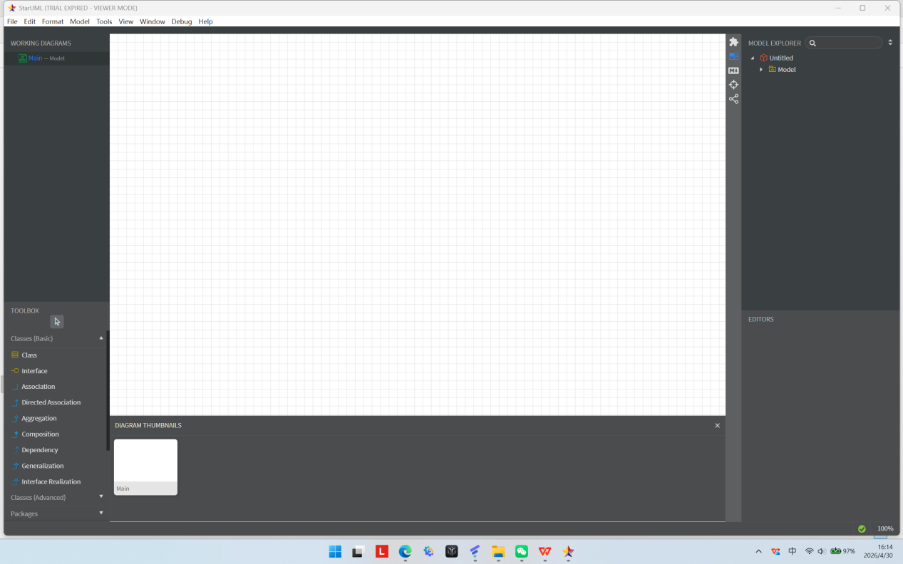

2. 项目选题表（提交成果 2）
项目信息 | 详情
项目名称 | 建筑能源智能管理与运营优化关键技术研究系统
核心功能 | 能耗数据管理、异常检测、智能运维、ESG 报告、数字孪生、MCP 对接
开发周期 | 10 周
小组分工 | 项目经理：李金东需求 / 设计：林佳星开发实现：李国豪测试验证：李晨源部署 / 文档：尹淼
项目目标 | 轻量化部署、能耗降低 5%-10%、运维效率提升 40%、支持企业 POC 验证

3. WBS 分解结构（提交成果 3）
（1）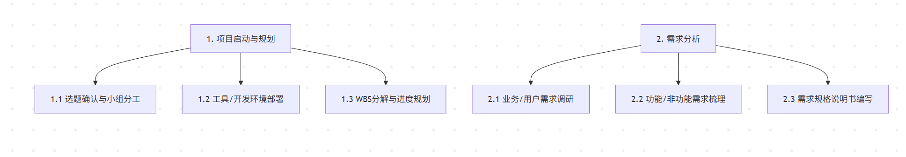
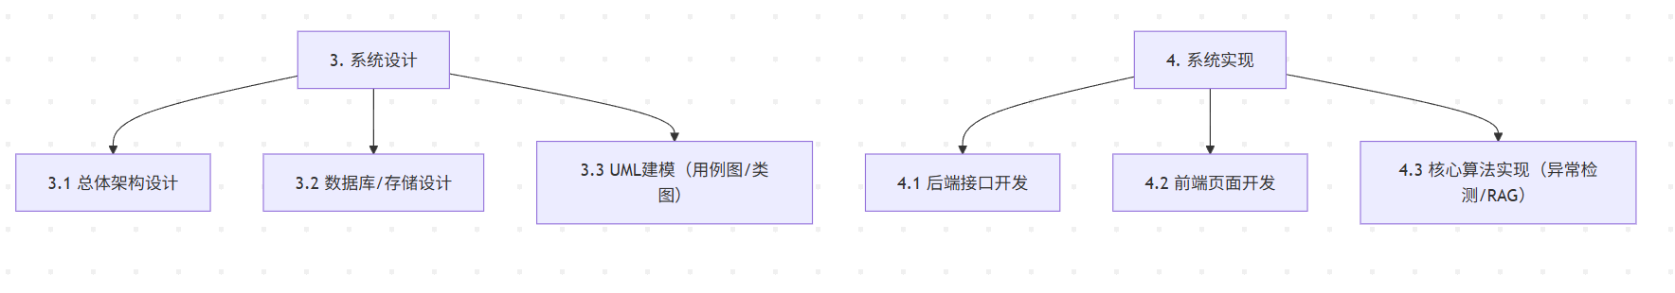
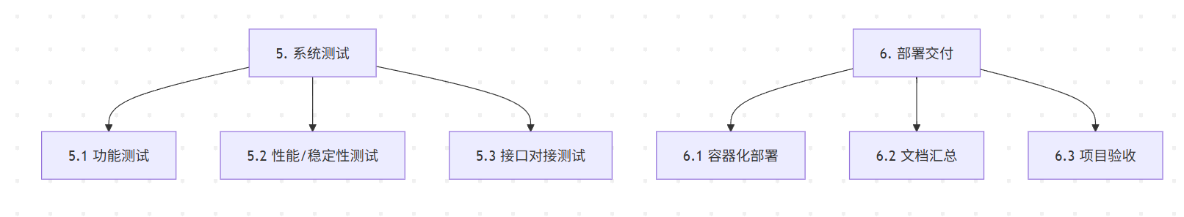
（2）WBS 文字说明
本次 WBS 严格按照软件生命周期分为 6 个一级阶段、18 个三级任务，覆盖项目从启动到验收全流程，每个任务均指定责任人与工期，可直接落地执行。

4. 项目甘特图（提交成果 4）
（1）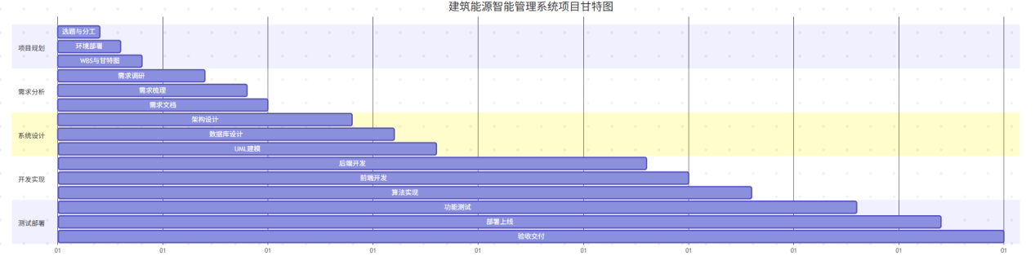
（2）甘特图说明
时间单位：天（总周期 45 天 / 10 周）
包含任务依赖、阶段划分、里程碑节点
责任人与 WBS 完全对应，进度计划可落地、可管控

6. 实验总结
工具掌握：成功完成 StarUML、draw.io、Git、开发环境的部署与操作，熟练掌握 CASE 工具基础用法，满足实验工具操作要求。
项目规划：完成建筑能源智能管理系统的选题、小组分工、WBS 分解与甘特图绘制，形成完整项目规划方案。
难点突破：解决了任务拆分不合理、进度逻辑不清晰、甘特图依赖关系错误等问题，符合软件工程项目规划规范。
成果达标：全部实验成果（工具截图、选题表、WBS、甘特图）完整、规范，满足课程考核要求。

7. 实验心得体会
通过本次实验，我系统掌握了软件工程 CASE 工具的使用方法，深刻理解项目规划是软件开发的核心前提。WBS 分解能将复杂项目拆分为可执行任务，甘特图能直观管控开发进度，二者结合可有效避免开发混乱、延期等问题。
本次实验将软件工程规范与建筑能源智能管理真实项目结合，不仅提升了工具操作与项目规划能力，也为后续需求分析、系统设计、开发实现等全流程实验打下了坚实基础，让我真正体会到软件工程规范化开发的重要性。

